Татар теле
4 сыйныф (Рус сыйныфының татар төркеме)

Тема: “Исем” темасы буенча йомгаклау дәресе.
Максат:
Укучыларның исем темасы буенча алган белем-күнекмәләрен системалаштыру;
Исемнәрне орфографик дөрес язу күнекмәләрен ныгыту, укучыларның сүзлек запасын баету, белемнәрен үзбәяләргә өйрәтү өстендә эшләүне дәвам итү;
Татар теленең яңа тел байлыкларын өйрәнеп, практикада куллана белү, туган телгә ихтирам хисе тәрбияләү.

Җиһазлау: 1.Дәреслек.
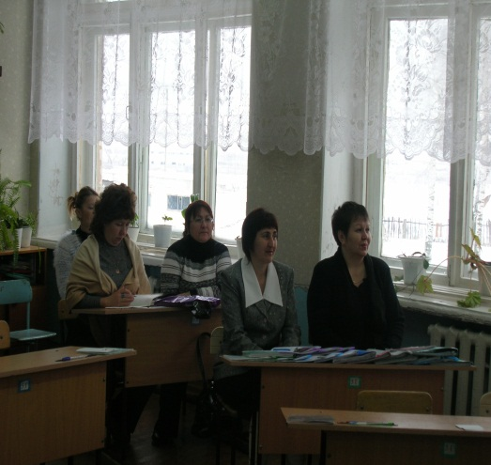
2.Компьютер, экран.
3.Карточкалар.
4.Сюжетлы рәсемнәр.
5.Терәк сүзләр язылган карточкалар.
Дәрес барышы:
I. Мотивацион-ориентлашу этабы.

1.Дәресне оештыру моменты.
Укучылар: Чыңлады көмеш кыңгырау,
Безне дәрескә чакырып.
Кызыклы дәресне башлыйк
Парталар артына утырып.
-Рәхмәт, әйдәгез бер-беребезгә уңышлар теләп дәресебезне башлап җибәрик.
2.Матур язу минуты.
-Укучылар,тактага игътибар итегез әле, сез анда нәрсә күрәсез?
(3 таякчык )
-Аларны без нәрсә дибез?
(хәреф элементлары)
-Шушы таякчык-элементларны кулланып нинди хәрефләр төзеп булыр икән?
Ягез әле уйлап карагыз.
(И Н П А)
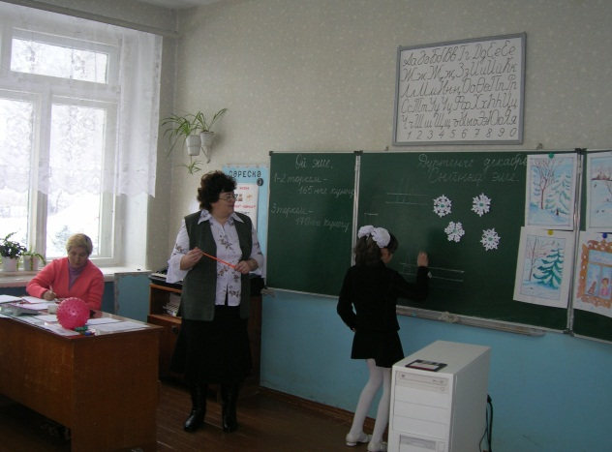

-Ә хәзер дәфтәрләрегезгә чиста, матур итеп шушы хәрефләрнең язма хәрефләрен язып куярсыз.
(дөрес матур итеп утырабыз, дәфтәрләребезне авыш итеп, ручкаларыбызны дөрес тотабыз).
3.Актуальләштерү.
а)-Сезгә бер табышмак та әзерләгән идем, җавабын һичшиксез бик тиз табарсыз дип уйлыйм.
Йолдыз-йолдыз вак кына,
Челтәр-челтәр ак кына.
Өс киеменә куна,
Тәнгә тисә юк була.(кар)
-Әйе, ә кар елның кайсы вакытында була? (Кар кышын ява.)
-Менә без дә кышка аяк бастык, декабрь елны тәмамлый, кышны башлый диләр халыкта, ул кышның беренче ае.
-Кышны без ни өчен яратабыз соң? Ни өчен көтеп алабыз?(җаваплар).
б)-Укучылар, “кыш”, “кар” сүзләрен кертеп берничә җөмлә уйлыйк әле.
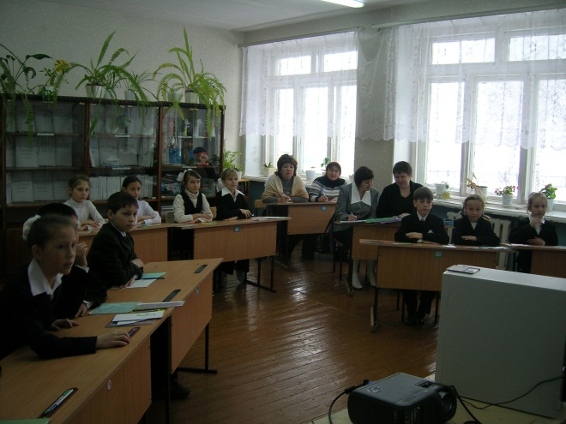

(Салкын кыш җитте. Урамда йомшак кар ява. Карны тәгәрәтеп зур шар ясадык.)
-Бик матур җөмләләр уйладыгыз, миңа алар бик ошады.
в)-Укучылар, урамда көчле җил чыгып безнең бүлмәбезгә серле кар бөртекләрен очыртып керткән, шушы кар бөртекләренең серләрен бергәләп ачыйк әле. (Тактада кар бөртекләре рәсемнәре, кире ягында биремнәр язылган).
-Әйдәгез, беренче бөртекне карыйк. (Бирем компьютерда бирелә).
Бирем: Бирелгән сүзләрдән җөмлә төзе.
(табигатькә, суыклар, бураннар, ак, кыш, килде, алып, зәмһәрир)
г)-Укучылар, сезгә барлык сүзләр дә аңлашыламы? (зәмһәрир сүзен аңлату)
(җөмләне төзеп укыйлар)
Кыш табигатькә зәмһәрир суыклар, ак бураннар алып килде.
д)-Бу җөмлә турында нәрсә әйтә аласыз?
(Бу җәенке җөмлә).
-Ә нинди җөмләне җәенке җөмлә дибез?
(Иясе, хәбәре, иярчен кисәкләре булган җөмлә җәенке җөмлә була).
Бик дөрес, сезнең белән килешәм.
е)-Хәзер шушы җөмләне дөрес, матур итеп күчереп язарбыз һәм һәр төркем үзенә бирелгән биремне үтәр.
1 төркем: Сүз төркемнәрен билгеләгез;
2 төркем: Җөмлә кисәкләрен билгеләгез;
3 төркем: Астына сызылган сүзгә фонетик анализ ясагыз;
1 укучы тактада индивидуаль эш башкара;
Төркемнәрдәге эшләр тикшерелә.
4.Уку мәсьәләсен кую.
а)-Дусларым, сезгә бер кроссворд әзерләгән идем, бирем-сорауларга дөрес җавап бирә алсак, кроссвордны чишәрбез.
И
С
Е
М
-Һәрберебез өчен иң кадерле булган кешебезне атаучы сүзнең ахыргы хәрефе;
-Зәкия сүзендәге яңгырау тартык аваз хәрефен саңгырау тартык аваз белән алыштырып әйтегез;
-Гөлсем сүзендәге 2 иҗекнең 2 хәрефен әйтегез;
-Һәрвакыт үзен алга чыгарырга яратучы алмашлыкның беренче хәрефен атагыз;

б)-Нинди сүз килеп чыкты?
(Исем сүзе).
-Укучылар, ничек уйлыйсыз, бу сүзнең бүгенге дәресебезгә нинди катнашы бар икән? (җаваплар)
(Минем уйлавымча бүгенге дәрестә исем турында сөйләшәбез).
-Бик дөрес һәм белемнәребезне тирәнәйтеп ныгытырбыз да әле.
II. Уку мәсьәләсен адымлап чишү.
1.-Безнең бит кар бертекләребезнең серләрен ачасыбыз бар, әйдәгез инде менә бу бөртекнең серен белик. (Бирем компьютерда бирелә).
(Ачып карыйм)
Бирем: Исем турында нәрсә беләсез? Тест сорауларына җавап бир.
(Укучылар сигнал карточкалары ярдәмендә җавапны күрсәтәләр).
Тест
1.Исем нәрсәне белдерә? 2.Исем нинди сорауга җавап булып килә?
а)предметның билгесен; а)кем? нәрсә?
б)предметның исемен; б)нинди? кайсы?
в)предметның эшен; в)ничек?

3.Түбәндәгеләрнең кайсы дөрес? 4.Исем нәрсәләр белән төрләнә?
а)Исем-сүзнең өлеше; а)заман белән;
б)Исем-җөмлә кисәге; б)зат-сан белән;
в)Исем-сүз төркеме; в)килеш, сан белән;

5.Тәрҗемә итүдә хаталарны тап; 6.Нокталар урынына тиешле кушымчалар куй?
а)Школа-мәктәпләр; Марат.....мәктәп ошый.
б)Леса-урманнар; а)-ка;
в)Поляны-болыннар; б)-кә;
-Ни өчен шулай уйлыйсыз? в)-га;
Мин әбием.....көтәм.
а)-ны;
б)-не;
в)-ның;
7.Җөмләләрдәге хатаны тап;
Менә алсу таң ата.
Безгә алсу килде.
Күктә йолдыз күренә.
Кичә йолдыз апа кайтты.(Хаталарны табып әйтәләр).

-Ни өчен шулай уйлыйсыз?
(Ялгызлык һәм уртаклык исемнәр бар, кагыйдәне искә төшерү).
2.-Тест сорауларына дөрес җавап бирдегез, шуны модельгә кертеп карыйк әле.(Модель ясала).

ИСЕМ
КЕМ?
НӘРСӘ????
ЯЛГЫЗЛЫК
УРТАКЛЫК
КИЛЕШ
САН

-Рәхмәт балалар, күп эшләдек, азрак ял итеп алыйк.
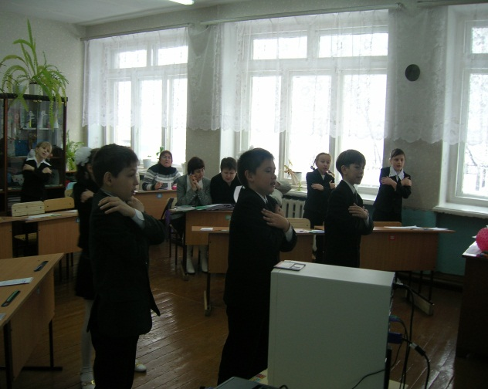
3. Физминутка.
Ява карлар, ява карлар,
Килә кардай очасы.
Күккә менеп, җиргә төшеп
Шул карларны кочасы.

Җиргә төшеп, кабат менеп,
Килә җилдә тирбәләсе.
Һаваларда җилләр кочып
Тыныч кына төшәсе.

4.-Ял да итеп алдык, серле кар бөртекләре безгә нинди эш тәкъдим итә икән?
(Бөртекне карыйбыз һәр төркемгә бер конверт, анда бирем,
1 төркем – килеш кушымчаларын куй;
2 төркем – исемнәрне тиешле санда куй;
3 төркем – ялгызлык һәм уртаклык исемнәрен тап, хаталарны төзәт;)
5.Тикшерү.
6.-Укучылар, сезнең арагызда уен уйнарга яратмаучы кеше юктыр инде, әйдәгез, бер уен да уйнап алыйк әле.
-Кулымда туп, мин сезгә мәкальнең яртысын әйтәм һәм тупны кемгә дә булса бирәм, туп кемдә шул мәкальнең дәвамын әйтеп бетерә.
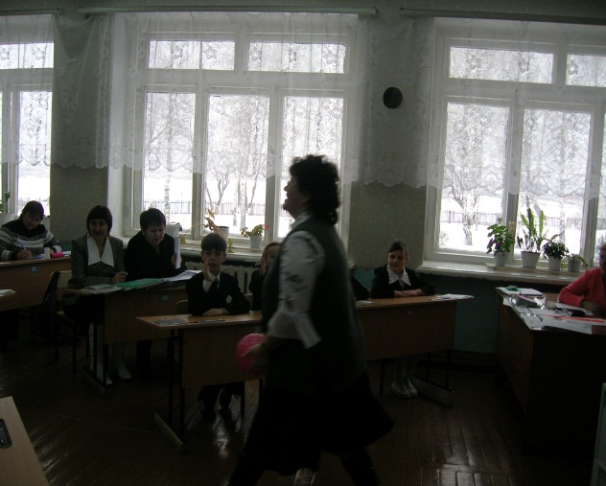
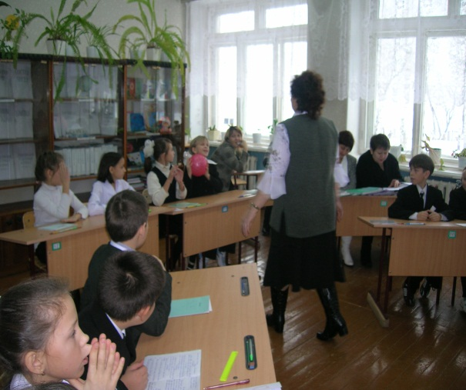

-Ни чәчсәң, ... (шуны урырсың);
-Кем эшләми ... (шул ашамый);
-Йөз сум акчаң булганчы ... (йөз дустың булсын).
-Чәчәк исеме дә, кеше исеме дә булып йөргән нинди исемнәр беләсез?(Роза, Ләлә, Резедә, Фиалка һ.б.)
-Шушы сүз эчендә нинди исемнәр яшерелгән?
Күрсәтәм: Ялагай –ял, агай, ага, ай.
7.-Укучылар, инде иҗади минутларыбыз да якынлашты, кыш турында сөйләшүебезне дәвам итеп, сезгә шундый биремнәр тәкъдим итәм;
1 төркем – шигъри юлларны тәмамлагыз;
2 төркем – кыш турында кечкенә генә инша языгыз;
3 төркем – кыш турында табышмаклар, мәкаль, әйтем, сынамышлар искә төшереп языгыз.
8.-Ә хәзер сезгә шундый бирем;
1 төркем киңәшегез дә, 3 төркемгә билге куегыз,
2 төркем киңәшегез дә, 1 төркемгә билге куегыз,
3 төркем киңәшегез дә, 2 төркемгә билге куегыз.
III. Йомгаклау.
-Менә дәресебез ахырына якынлашты.
-Сезнеңчә дәрес нинди ягы белән файдалы булды?
-Кәефегез ничек соң?
-Кәефләрегезнең күтәренке булуы, бүгенге дәресебезнең җиңел, кызыклы, уңышлы үтүе турында сөйли. Дәрестә актив булуыгыз өчен рәхмәт сезгә. Дәрес бетте, чыгарга мөмкин.

